**视频录制软件使及上传操作手册**

1. **软件下载及安装**

下载链接：<http://soft.polyv.net/soft/PolyvCommunitySetup.exe>



选择安装路径（非C盘）——点击“快速安装”

1. **录制方式**
2. 打开“POLYV录课助手”



1. 进入“POLYV录课助手”主界面

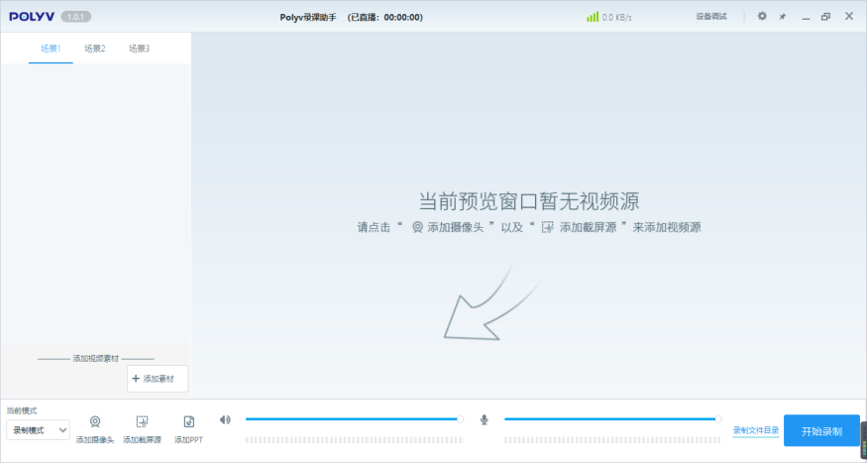

1. 添加录制背景

添加素材——添加图片——选择图片（下载的大会背景图）——加载图片为背景

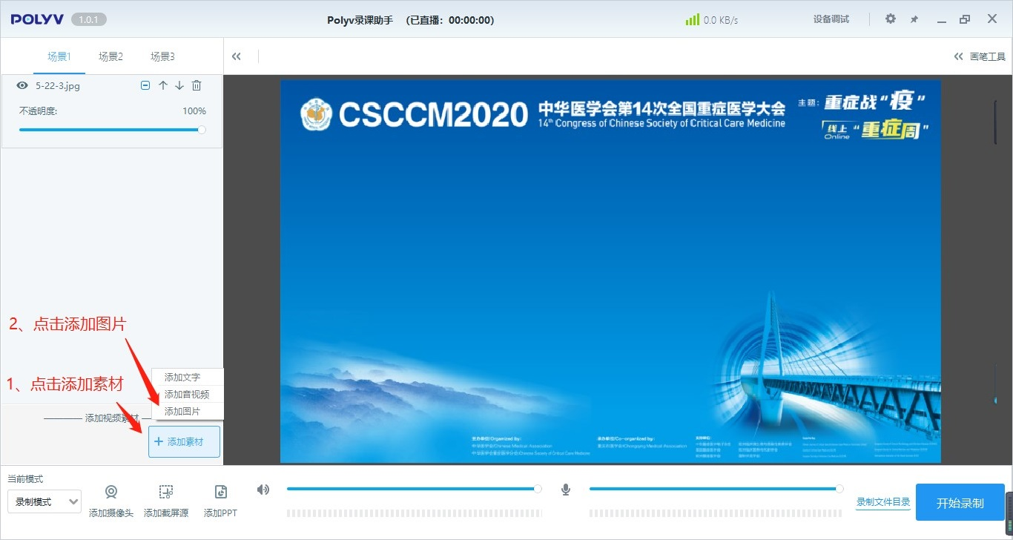

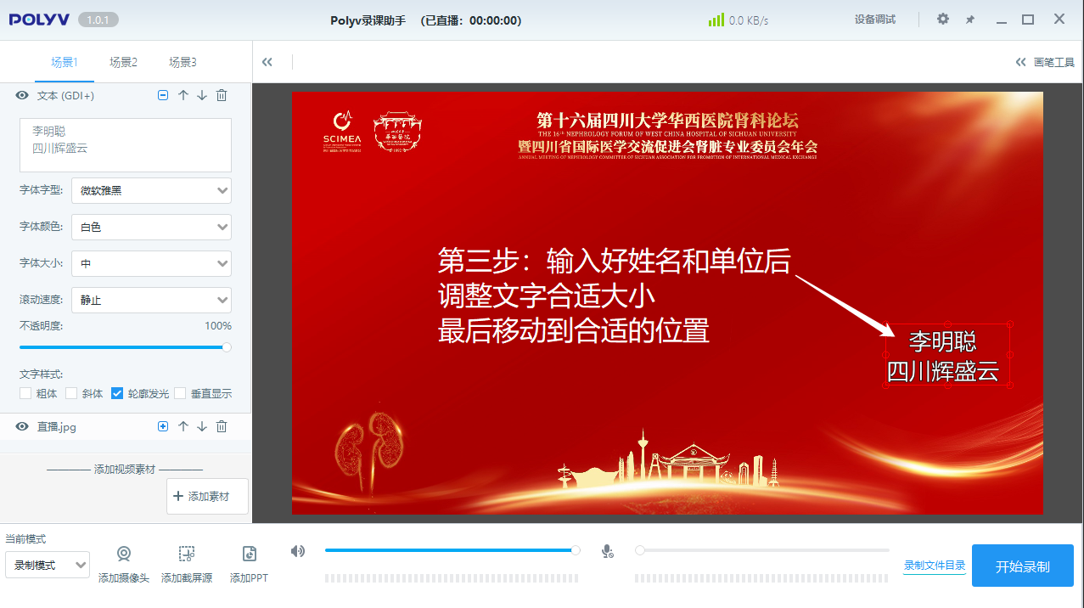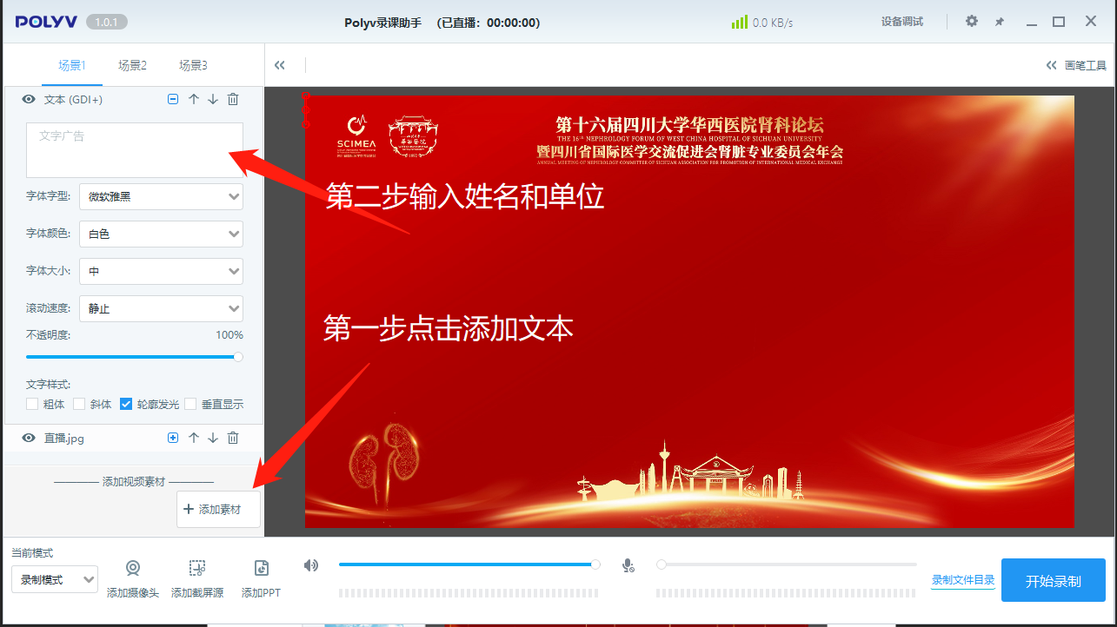4、添加文字（姓名 医院）

5、添加摄像头

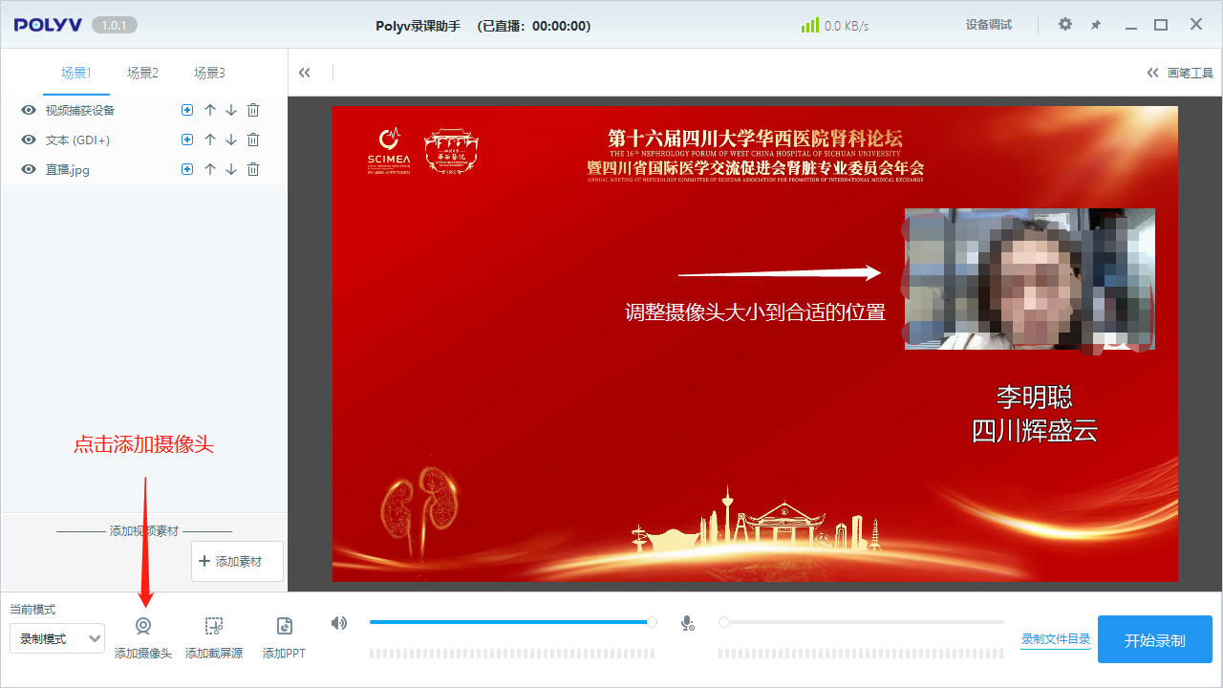添加摄像头——调整摄像头窗口大小——调整摄像头窗口位置

6、添加上传PPT

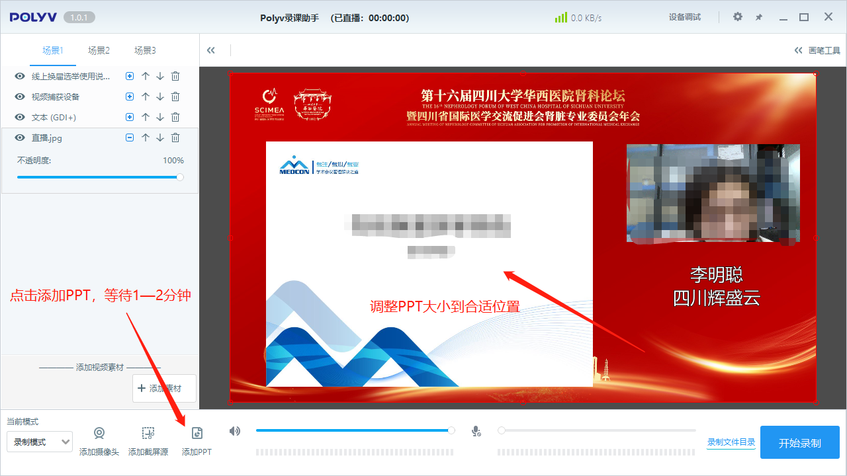添加PPT——选择PPT文件——调整PPT大小——点击画面调整PPT位置

**注：录制时PPT内动画视频无法播放，打开PPT前请去除PPT内的动画及视频并检查去除动画后的PPT内容显示是否正常**

7、开始录制

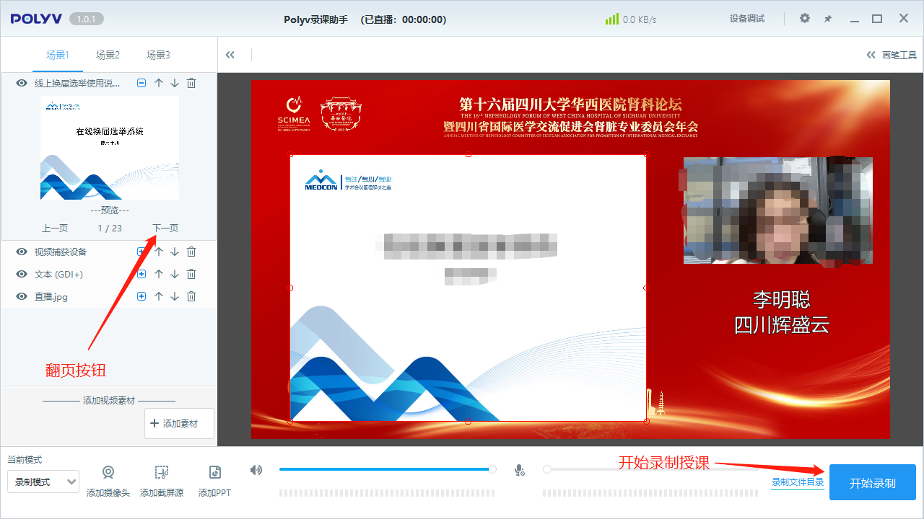点击“开始录制”进行视频录制

1. 录制结束点击“结束录制”即可



1. 点击“录制文件目录”查看录制文件；
2. 提交录制视频至邮箱：

[lmc15228705502@outlook.com](mailto:lmc15228705502@outlook.com)

1. 录课测试技术人员：

手机号　　李明聪：17341422935

微信号 李明聪：DHHWZCC